VIVEs kommunetal 2024.3: Kommunerne overskrider igen budgetterne for udsatte grupper

Kommunerne har samlet set overholdt budgettet for serviceudgifter i 2023. Dog overskrider kommunerne fortsat budgetterne til børn, unge og voksne med særlige behov.
For 13. år i træk holder kommunerne sig inden for budgetterne til kommunal service – dvs. dagtilbud, folkeskole, ældrepleje og andre velfærdsområder. Der er dog stor forskel i budgetoverholdelsen mellem serviceområderne. På nogle områder er der således budgetoverskridelser, mens der på andre er ’budgetunderskridelser’.
Samlet set brugte kommunerne 289,3 mia. kr. på service sidste år. Dermed holder de sig inden for budgetterne, når der tages højde for meropgaver som følge af bl.a. tilkomne ukrainske flygtninge.
Kommunerne har sværest ved at holde budgettet på det specialiserede socialområde
Mens kommunerne samlet set har overholdt budgetterne til kommunal service, er der stor forskel i budgetoverholdelsen mellem serviceområderne. Kommunerne har sværest ved at holde budgettet på det specialiserede socialområde. Både på området for udsatte børn og unge og på området for funktionshæmmede, misbrugere og andre voksne med særlige behov er der betydelige budgetoverskridelser. Også på folkeskoleområdet har der i 2023 været relativt store budgetoverskridelser. Omvendt rammer kommunerne budgettet mere præcist på de fleste andre serviceområder, herunder dagtilbud og ældreområdet. Figur 1 viser den procentvise budgetoverskridelse på udvalgte serviceområder i 2023 for kommunerne samlet set.
Figur 1. Procentvis budgetoverskridelse på udvalgte serviceområder, 2023
Note: Vægtede gennemsnit. Ikke korrigeret for opgaveændringer. Der således ikke korrigeret for merudgifter på grund af bl.a. ukrainske flygtninge (og andre meropgaver).
Kilde: ECO-Nøgletal 2024.
Historisk store overskridelser af budgetter til børn og unge med særlige behov i 2023
Billedet har været det samme i de seneste fem år – nemlig at det igen og igen er udgifterne til børn/ unge og voksne med særlige behov, der sprænger budgetterne, dog med den nuance, at det i de seneste to år i særlig grad er området for børn og unge med særlige behov, der er blevet ramt af budgetoverskridelser. I 2023 var overskridelserne på området for børn og unge med særlige behov historisk store med budgetoverskridelser på 8,8 %. Omvendt har der i de seneste fem år typisk været ’budgetunderskridelser’ på fx vejområdet og dagtilbudsområdet. Figur 2 viser udviklingen i den procentvise budgetoverskridelse på udvalgte serviceområder i årene fra 2019 til 2023.
Figur 2. Procentvis budgetoverskridelse på udvalgte serviceområder, 2019-2023
Note: Vægtede gennemsnit. Ikke korrigeret for opgaveændringer. I 2020-2023 er der således ikke korrigeret for merudgifter på grund af covid-19 og ukrainske flygtninge (og andre meropgaver).
Kilde: ECO Nøgletal 2024.
Det er de samme kommuner, der har svært ved at holde budgettet til udsatte børn og unge
Det er mange af de samme kommuner, der år efter år kæmper med at overholde budgetterne til børn og unge med særlige behov. Overskridelse af budgetterne på området for til børn og unge med særlige behov i det ene år følges med andre ord ofte af overskridelser igen året efter, jf. figur 3, der sammenligner kommunernes budgetoverskridelser på området for børn og unge med særlige behov i 2022 og 2023.
De konsekvente budgetoverskridelser på det specialiserede socialområde for visse kommuner kan fx skyldes udfordringer med udgifts- og resultatstyringen i kombination med den stigende efterspørgsel, som kommunerne oplever på områderne. Overskridelserne kan fx være knyttet til udfordringer med budgetmodellerne, håndtering af dyre enkeltsager og målgrupper med sammensatte og komplekse behov.
De enkelte kommuners budgetpræcision på området for børn og unge med særlige behov i 2023 fremgår af landkortet i figur 4 sidst i dette notat.
Figur 3. Sammenhæng mellem budgetoverskridelse for børn og unge med særlige behov i 2022 og 2023
Note: Ikke korrigeret for opgaveændringer. Der er således ikke korrigeret for merudgifter på grund af covid-19 (i 2021 og 2022) og ukrainske flygtninge (i 2022) – eller andre meropgaver. Der er i figuren set bort fra en enkelt kommune med ekstraordinært store budgetoverskridelser.
Kilde: ECO Nøgletal 2023.
Data og metode
Analysen er baseret på ECO Nøgletal og bygger på data om kommunernes udgifter, struktur og befolkningssammensætning fra Danmarks Statistikbank (www.statistikbanken.dk).
Find flere tal fra din kommune eller se demoversionen af ECO Nøgletal på eco.vive.dk.
Se for eksempel tabeller om kommunernes budgetoverholdelse og udgifter:
- Tabel 1.32 Budgetoverskridelse på 19 udgiftsområder 2023
- Tabel 8.61 Udgifter til børn og unge med særlige behov – regnskab 2023
- Graf 4.16 Udvikling i serviceudgifter 2018-2024.
ECO Nøgletal leverer tabeller med nøgletal samt grafer med udviklinger på 19 forskellige udgiftsområder i den kommunale sektor. Hver kommune bliver sammenlignet med en gruppe af kommuner med tilsvarende rammebetingelser på det enkelte udgiftsområde.
Kontakt: Mathias Ruge, senioranalytiker i VIVE, tlf. 33 48 08 16, maru@vive.dk eller Kurt Houlberg, professor i VIVE, tlf. 31 57 66 84, kuho@vive.dk
I VIVEs kommunetal dykker vi med jævne mellemrum ned i udvalgte ECO Nøgletal. Du kan tilmelde dig
VIVEs nyhedsbrev på vive.dk og modtage kommende udgaver af VIVEs kommunetal.
Figur 4 Budgetoverskridelse for børn og unge med særlige behov, kroner pr. 0-22 årig, 2023.
-2.400 – -191 | -191 – 434 | 434 – 1.058 | 1.058 – 1.682 | 1.682 – 2.307 | 2.307 – 5.700
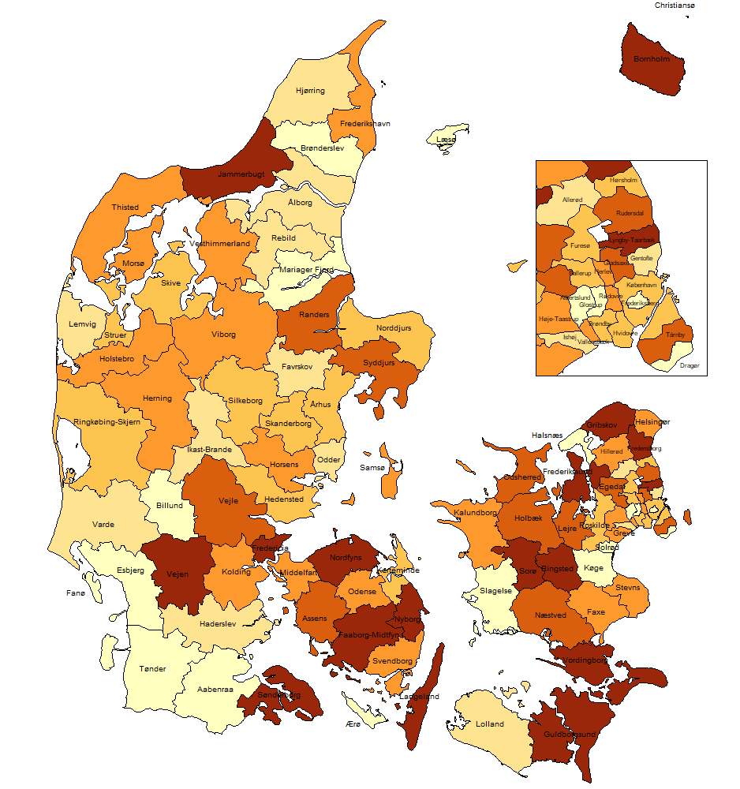
Kilde: ECO Nøgletal, http://eco.vive.dk/landkort.asp.
Herluf Trolles Gade 11 Projekt 301076
1052 København K ISSN 2794-2902
Telefon +45 444 555 00
www.vive

